РАССМОТРЕНО

на заседании научно-методического совета

«25» ноября 2019 г., протокол НМС № 2

СОГЛАСОВАНО

с Управляющим советом

«27» ноября 2019 г., протокол № 2

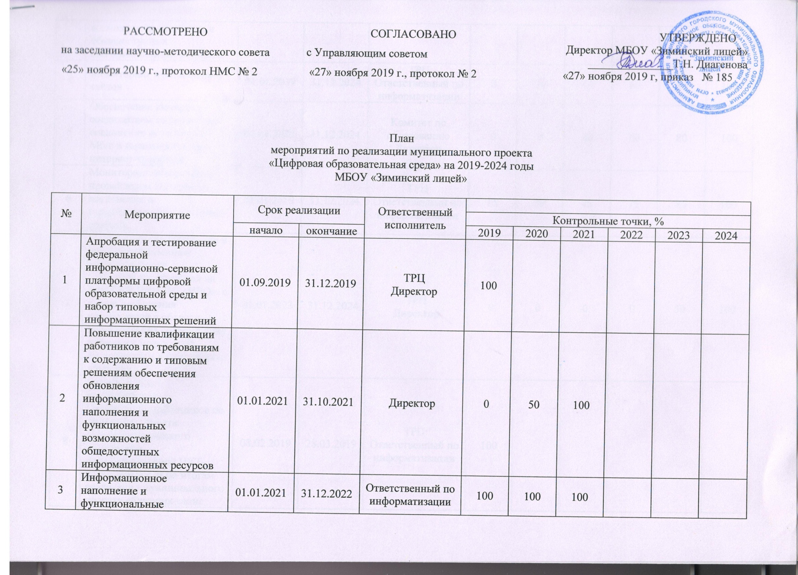 УТВЕРЖДЕНО

Директор МБОУ «Зиминский лицей»

_______________Т.Н. Диагенова

«27» ноября 2019 г, приказ № 185

План

мероприятий по реализации муниципального проекта

«Цифровая образовательная среда» на 2019-2024 годы

МБОУ «Зиминский лицей»

|  |  |  |  |  |  |  |  |  |  |  |
| --- | --- | --- | --- | --- | --- | --- | --- | --- | --- | --- |
| № | Мероприятие | Срок реализации | | Ответственный исполнитель |  | | | | | |
| Контрольные точки, % | | | | | |
| начало | окончание | 2019 | 2020 | 2021 | 2022 | 2023 | 2024 |
| 1 | Апробация и тестирование федеральной информационно-сервисной платформы цифровой образовательной среды и набор типовых информационных решений | 01.09.2019 | 31.12.2019 | ТРЦ  Директор | 100 |  |  |  |  |  |
| 2 | Повышение квалификации работников по требованиям к содержанию и типовым решениям обеспечения обновления информационного наполнения и функциональных возможностей общедоступных информационных ресурсов | 01.01.2021 | 31.10.2021 | Директор | 0 | 50 | 100 |  |  |  |
| 3 | Информационное наполнение и функциональные возможности открытых и общедоступных информационных ресурсов | 01.01.2021 | 31.12.2022 | Ответственный по информатизации | 100 | 100 | 100 |  |  |  |
| 4 | Мониторинг официальных сайтов | 01.01.2019 | 31.12.2024 | ТРЦ Ответственный по информатизации | 0 | 20 | 40 | 60 | 80 | 100 |
| 5 | Обеспечение Интернет-соединением со скоростью соединения не менее 100 Мб/с и гарантированным интернет-трафиком | 01.01.2022 | 31.12.2024 | Комитет по образованию  Директор | 0 | 0 | 40 | 60 | 80 | 100 |
| 6 | Мониторинг обеспечения провайдером Интернет-соединения и гарантированного интернет-трафика | 01.01.2019 | 31.12.2024 | ТРЦ  Ответственный по информатизации | 15 | 30 | 45 | 75 | 85 | 100 |
| 7 | Повышение квалификации в очно-дистанционном режиме, в форме электронного обучения на базе ГАУ ДПО ИО «ИРО» с целью повышения компетенций в области использования современных цифровых технологий, инструментов электронного обучения | 01.01.2023 | 31.12.2024 | ТРЦ  Директор | 0 | 0 | 0 | 0 | 50 | 100 |
| 8 | Онлайн опрос педагогических и руководящих работников по сформированности общепедагогического компонента профессиональной ИКТ-компетентности по итогам реализации муниципального проекта «Формирование, развитие и совершенствование общепедагогической ИКТ-компетентности педагогов в условиях реализации ФГОС и внедрения профессионального стандарта» | 08.02.2019 | 28.03.2019 | ТРЦ  Ответственный по информатизации | 100 |  |  |  |  |  |
| 9 | ИКТ-мастерская «Современные IT-технологии в профессиональной деятельности педагога» | 01.01.2019 | 31.12.2019 | ТРЦ  Ответственный по информатизации | 100 |  |  |  |  |  |
| 10 | Участие в обучающих семинарах ТРЦ | 01.01.2019 | 31.12.2024 | ТРЦ  Ответственный по информатизации | 15 | 30 | 45 | 75 | 85 | 100 |
| 11 | Городской конкурс «Лучший урок с использованием средств современной информационно-образовательной среды» | 19.12.2018 | 14.03.2019 | Педагогический коллектив | 100 |  |  |  |  |  |
| 12 | Секция «От общепользовательского к общепедагогическомй компоненту ИКТ-компетентности педагога» XIII городской конференции «Фестиваль педагогических идей-2019» | 21.02.2019 |  | Педагогический коллектив | 100 |  |  |  |  |  |
| 13 | Онлайн опрос педагогов на предмет участия в сетевых профессиональных сообществах | Апрель 2019 |  | Педагогический коллектив | 100 |  |  |  |  |  |
| 14 | КВИЗ по использованию современных цифровых технологий в профессиональной деятельности | Декабрь 2019 | Февраль 2020 | Педагогический коллектив | 100 |  |  |  |  |  |
| 15 | Внедрение в основные образовательные программы современные цифровые технологии (для не менее 135 детей) | 01.09.2023 | 01.09.2024 | Директор | 15 | 30 | 45 | 75 | 85 | 100 |
| 16 | Посещение центров цифрового образования «IT-куб» | 01.01.2022 | 31.12.2024 | Психолог, учащиеся | 0 | 0 | 0 | 0 | 100 |  |
| 17 | Профессиональная переподготовка руководителей по внедрению и функционированию в ОО целевой модели цифровой образовательной среды | 01.01.2019 | 31.12.2024 | Директор | 15 | 30 | 45 | 75 | 85 | 100 |
| 18 | Разработка, согласование и утверждение нормативно-правовой базы внедрения механизмов оценки качества результатов промежуточной аттестации (на основании регионального пакета документов) | 01.01.2021 | 31.12.2021 | ТРЦ  Заместитель по УВР  Ответственный по информатизации | 0 | 0 | 100 |  |  |  |
| 19 | Внедрение механизмов обеспечения оценки качества результатов промежуточной и итоговой аттестации обучающихся на онлайн-курсах, в том числе на основе применения биометрических данных |  | 31.12.2024 | Комитет по образованию  Заместитель по УВР  Ответственный по информатизации | 15 | 30 | 45 | 75 | 85 | 100 |
| 20 | Контроль за реализацией проекта родительским комитетом, Управляющим Советом | ежегодно |  |  |  |  |  |  |  |  |